CHỦ ĐỀ 1: THIÊN NHIÊN TƯƠI ĐẸP
Ngày soạn:
Ngày dạy:
TIẾT 3 (BÀI 2)
- ĐỌC NHẠC: LUYỆN ĐỌC GAM ĐÔ TRƯỞNG, BÀI ĐỌC NHẠC SỐ 1
- NHẠC CỤ: BÀI HÒA TẤU SỐ 1
I. MỤC TIÊU BÀI DẠY
1. Kiến thức
- Đọc đúng tên nốt, cao độ và trường độ bài luyện gam Đô trưởng, BĐN số 1
2. Năng lực
- Biết đọc nhạc kết hợp gõ đệm theo phách hoặc đánh nhịp.
- Thể hiện đúng mẫu tiết tấu và biết ứng dụng đệm cho Bài hòa tấu số 1 bằng nhạc cụ tiết tấu.
3. Phẩmchất:
Yêu thiên nhiên, tích cực, chủ động tham gia các hoạt động bảo vệ thiên nhiên.
II. THIẾT BỊ DẠY HỌC VÀ HỌC LIỆU.
1. Giáo viên : Đàn phím điện tử, nhạc cụ thể hiện tiết tấu (song loan, maracas), phương tiện nghe–nhìn và các tư liệu/ file âm thanh phục vụ cho tiết dạy.
2. Học sinh: SGK âm nhạc 8.
III. TIẾN TRÌNH DẠY HỌC
1. Ổn định lớp.
2. Kiểm tra bài cũ: GV gọi 2 nhóm HS lên biểu diễn bài hát Khúc ca bốn mùa kết hợp đánh nhịp 3/8.
3. Bài mới
ND 1 - ĐỌC NHẠC: LUYỆN ĐỌC GAM CDUR BÀI ĐỌC NHẠC SỐ 1
KHỞI ĐỘNG
Mục tiêu:
- Ôn lại kiến thức cũ
HĐ của GV | HĐ của HS | Nội dung
- GV cho HS nhắc lại khái niệm và cách đánh nhịp 3/8  - GV dẫn dắt vào bài. | - HS trình bày (Các HS khác nhận xét và bổ sung)

HÌNH THÀNH KIẾN THỨC MỚI
Mục tiêu:
- HS đọc đúng cao độ của gam Đô trưởng theo mẫu; cao độ, trường độ, tiết tấu Bài đọc nhạc số 1.
- Cảm thụ, hiểu biết, thể hiện được các yêu cầu của Bài đọc nhạc số 1. Biết sử dụng các thiết bị kỹ thuật số để khai thác bài đọc nhạc trên trang học liệu điện tử.
HĐ của GV | HĐ của HS | Nội dung
- Sử dụng đàn lấy cao độ chuẩn rồi hướng dẫn HS luyện tập.  GV giới thiệu bài đọc nhạc số 1  - GV cho HS quan sát bản nhạc và trả lời câu hỏi:  (?) Bài đọc nhạc số 1 viết ở nhịp gì?  (?) Kể tên các nốt nhạc và hình nốt có trong bài đọc nhạc.  (?) Bài có sd các KHÂN nào, tính chất âm nhạc ra sao.  - GV chốt kiến thức  - GV vỗ tay kết hợp đọc mẫu ÂHTT  - GV đàn và hướng dẫn HS đọc nét nhạc 1 kết hợp gõ phách.  + Gọi cá nhân/nhóm đọc lại.  + GV nhận xét và sửa sai (nếu có)  - GV đàn và hướng dẫn tương tự với nét nhạc thứ 2và nối cả bài.  - GV đệm đàn hoặc mở file âm thanh Bài đọc nhạc số 1 trong học liệu điện tử có tiết tấu đệm để HS đọc hoàn chỉnh cả bài. | - HS thực hiện đọc nhạc theo hướng dẫn của GV.  HS lắng nghe  - HS trả lời câu hỏi  - HS ghi chép  - Học sinh luyện tiết tấu  - Cá nhân/ nhóm đọc nét nhạc 1,2.  - HS ghi nhớ.  - HS đọc theo hướng dẫn của GV.  - HS đọc hoàn chỉnh cả bài. | 1. Đọc gam Cdur theo mẫu  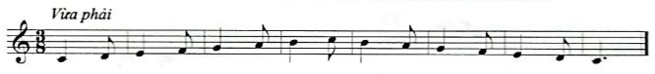  2. Bài đọc nhạc số 1.  - Là trích đoạn bài hát Con kênh xanh xanh của nhạc sĩ Ngô Huỳnh.  a. Tìm hiểu bản nhạc  - Nhịp 3/8  - Cao độ: C – D – E – F – H  - Hình nốt: Đơn, đen, đen chấm dôi  - KHÂN: Dấu luyến, dấu nhắc lại  - Tính chất: Hơi nhanh – Vui.  b. Luyện tập tiết tấu.  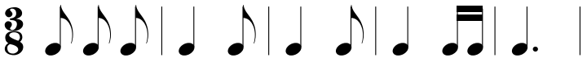  c. Đọc nhạc bài đọc nhạc số 1.  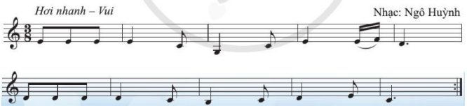

LUYỆN TẬP
Mục tiêu:
- HS biết đọc nhạc kết hợp gõ đệm, đánh nhịp.
HĐ của GV | HĐ của HS | Nội dung
- GV hướng dẫn, chia nhóm HS luyện tập theo các hình thức:  + Đọc nhạc kết hợp gõ đệm theo phách.  + Đọc nhạc kết hợp đánh nhịp 3/8.  - GV gọi đại diện các nhóm lên trình bày theo hình thức đã chọn.  - GV quan sát, nhận xét, đánh giá, sửa sai cho HS (nếu có).  - Tuyên dương nhóm trình bày tốt. | HS thực hiện theo hướng dẫn của GV.  - HS trình bày và nhận xét nhóm bạn thực hiện.  - HS lắng nghe. | Luyện tập bài đọc nhạc số 1.

NỘI DUNG 2 - NHẠC CỤ: BÀI HÒA TẤU SỐ 1
LUYỆN TẬP
Mục tiêu:
- Thể hiện đúng mẫu tiết tấu và biết ứng dụng đệm cho bài hòa tấu số 1 bằng nhạc cụ tiết tấu.
HĐ của GV | HĐ của HS | Nội dung
- GV phân chia HS theo các bè nhạc cụ, rồi giao nhiệm vụ cho từng bè.  + Bè giai điệu: Đọc nhạc (Thay cho nhạc cụ giai điệu)  + Bè 2, 3 chơi nhạc cụ tiết tấu | HS nhận nhiệm vụ. | Luyện tập bài hoà tấu số 1.
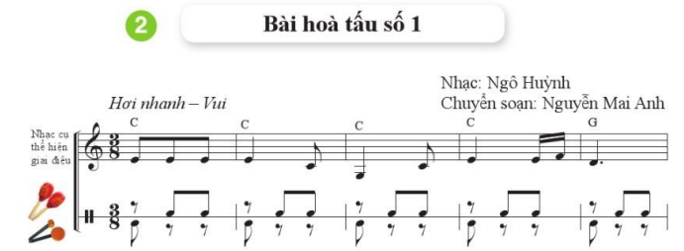
- GV thực hiện mẫu 2 bè tiết tấu kết hợp ghi sẵn bè giai điệu  - GV hướng dẫn HS thực hành với từng nét nhạc, sau đó ghép cả bài.  - Cho từng nhóm thể hiện tách riêng phần bè của mình.  - GV cho HS ghép các bè theo từng nét nhạc rồi ghép cả bài  - Cho HS luyện tập và trình diễn bài hoà tấu theo tổ, nhóm.  - GV quan sát, nhận xét, đánh giá, sửa sai cho HS (nếu có).  - Tuyên dương nhóm trình bày tốt. | HS chú ý quan sát và lắng nghe  - Luyện tập theo hướng dẫn của GV.  - Ghép các bè theo chỉ huy của GV  - Luyện tập theo yêu cầu của GV sau đó trình bày trước lớp (theo dõi và nhận xét phần trình bày của các bạn).  - HS lắng nghe. | - Nghe mẫu  - Thực hiện với từng nét nhạc  - Ghép cả bài
4. Củng cố, hướng dẫn về nhà.
- GV chốt lại nội dung, yêu cầu của tiết học.
- Dặn HS về nhà ôn lại Bài đọc nhạc số 1 kết hợp với các cách gõ đệm và đánh nhịp; Ôn tập lại các bè của Bài hòa tấu sô 1.
- Nhận xét giờ học.

